高三化学第三次诊断考试试题
可能用到的相对原子质量：H-1 O-16 C-12 Cl-35.5 S-32 N-14 K-39 Na-23 Fe-56 Cu-64
一．选择题（每小题只有一个正确答案，共16道小题，48分）
1．化学知识在生产和生活中有着重要的应用，下列说法中不正确的是
A．大力推广使用太阳能、风能等清洁能源，能减少PM2.5的污染
B．将燃煤通过气化和液化等物理变化可以减少污染，提高燃烧效率
C．发酵粉中含有较多的NaHCO3，能使焙制出的糕点疏松多孔
D．金属钠、镁等活泼金属着火时，不能使用泡沫灭火器来灭火
2．分类是化学研究中常用的方法．下列分类方法中，不正确的是
①根据元素原子最外层电子数的多少将元素分为金属和非金属
②根据电解质在水溶液中能否完全电离将电解质分为强电解质和弱电解质
③依据组成元素的种类，将纯净物分为单质和化合物
④根据酸分子中含有的氢原子个数，将酸分为一元酸、二元酸等
⑤根据氧化物中是否含有金属元素，将氧化物分为碱性氧化物、酸性氧化物
⑥根据分散系的稳定性大小，将分散系分为胶体、浊液和溶液．
 | A． | 只有①③ | B． | ③④⑤⑥ | C． | ①④⑤⑥ | D． | 全部正确
3.下列关于化学用语的表示正确的是
A.CO₂的电子式：O::C::O B.CCl₄的比例模型：
C.含有18个中子的氯原子的核素符号：
D.硫原子的结构示意图：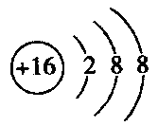
4.下列物质同分异构体数目最少的是
资*源%库A．C₅H₁₀ B．C₅H₁₂O C．C₅H₁₁Br D．C₅H₁₂
5. HO₂（超氧酸）是一种弱酸，具有极高的活性，一定条件下，铜与盐酸、氧气发生如下反应可生成HO₂，Cu+HCl+O₂=CuCl+HO₂，下列说法正确的是
A.上述反应中，O₂发生了氧化反应
B.若1molO₂参加反应，电子转移的物质的量是2mol
C.上述反应中HO₂是还原产物
D.上述反应的离子方程式为Cu+Cl⁻+O₂=CuCl₂+O₂⁻
6．室温下，在强酸性和强碱性溶液中都不能大量共存的离子组是
A．NH₄⁺、Cu²⁺、Cl⁻、NO₃⁻ B．K⁺、Na⁺、SO₄²⁻、S²⁻
C．K⁺、Na⁺、AlO₂⁻、SO₄²⁻ D．Ba²⁺、Fe²⁺、NO₃⁻、Br⁻
7．N_{A}为阿伏加德罗常数，下列叙述正确的是
A．6.8g熔融的KHSO₄中含有0.05N_{A}个阴离子
B．1.0L 1mol/L的NaOH水溶液中含有的氧原子数目为2 N_{A}
资*源%库 ziyuanku.comC．25 ℃时，pH＝13的氢氧化钡溶液中含有0.1N_{A}个氢氧根离子
D．5.6g铁与一定量稀硝酸完全反应，电子转移数目一定为0.3N_{A}
8．下列离子方程式或化学反应方程式与所述事实相符且正确的是
A．将少量SO₂气体通入NaClO溶液中：
SO₂＋H₂O＋2ClO－＝SO₃^{2－}＋2HClO
B．将2molSO₃气体通入一密闭容器中，达平衡后吸收QkJ热量，则该反应的热化学方程式为：
2SO₃(g) 2SO₂(g)＋O₂(g) △H=+Q kJ/mol
C．向含有0.4 mol FeBr₂的溶液中通入0.3 mol Cl₂充分反应：
4Fe²⁺＋2Br－＋3Cl₂＝4Fe^{3＋}＋6Cl－＋Br₂
D．用惰性电极电解MgCI₂溶液：
2 Cl－+2H₂O=CI₂↑+H₂↑+2OH－
9. 下列实验操作正确的是
A.做蒸馏实验时，在蒸馏烧瓶中应加入沸石，以防暴沸，如果在沸腾前发现忘记加沸石，应立即停止加热，冷却后补加
B.蒸馏时，温度计水银球浸入圆底烧瓶内液面之下，冷凝水从冷凝管下口进
C.萃取时，分别用两个烧杯从下口接收有机层和水层
D.配制100mL0.100mol/L的硫酸铜溶液时，可将2.50g胆矾溶于1OOmL蒸馏水中
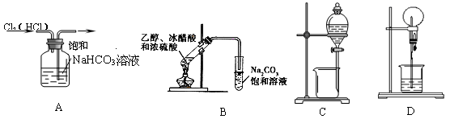
10. 下列有关实验能达到目的的是
A.图示A装置:除去Cl₂中的HCl杂质
B．用图示B装置:制取乙酸乙酯
C. 图示C装置:用酒精萃取碘水中的碘单质
D. 图D烧瓶中充满氨气，烧杯中盛装四氯化碳,可产生喷泉现象
11.下列氧化物与水的反应是氧化还原反应的一组是
①Cl₂ ②CaO ③SO₂ ④Na₂O₂ ⑤NO₂
A.①②④ B.①③⑤ C. ①④⑤ D.④⑤
12.下列说法中，正确的是
A.SO₂能使FeCl₃、酸性KMnO₄溶液迅速褪色
B.可以用澄清石灰水来鉴别SO₂与CO₂
C.氨气和酸相遇都能产生白色烟雾
D.在反应NH₃⁺+H⁺=NH₄⁺中，氨失去电子被氧化
13. 下列每步转化不能通过一步反应就实现的是
A.NH₃→NO→NO₂→HNO₃
$来&源：ziyuanku.comB.Al→Al₂O₃→Al(OH)₃→NaAlO₂
C.S→SO₂→H₂SO₄→MgSO₄
D.Fe→FeCl₂→Fe(OH)₂→Fe(OH)₃
14．在1L含0.1mol NaAlO₂和0.1mol Ba（OH）₂的混合溶液中，逐滴加入浓度为0.1mol/L的H₂SO₄溶液，下列图象中能表示反应产生沉淀的物质的量与加入硫酸溶液体积之间关系的是
 | A  ． | B  资*源%库C | A | 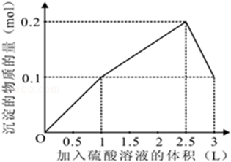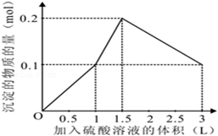  D |  | 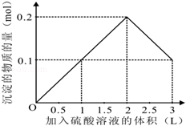  资*源%库$来&源：ziyuanku.com 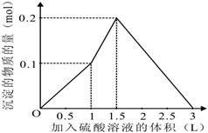
15．海洋中有丰富的食品、矿产、能源、药物和水产资源等（如图所示），
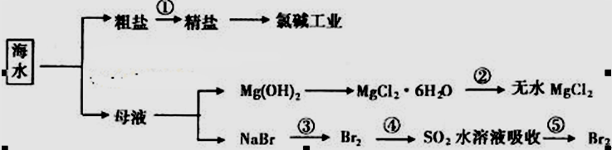
下列有关说法正确的是
A. 电解饱和的氯化钠溶液时阴极上产生的气体能使湿润的KI-淀粉试纸变蓝。
B. 第②步中结晶出的MgCl₂· 6H₂O可在空气中受热分解制无水MgCl₂
C. 从第③步到第⑤步的目的是富集浓缩
D. 在第③④⑤步中溴元素均被氧化
16．短周期主族元素X、Y、Z、W的原子序数依次增大，X原子的最外层电子数是其电子层数的1/2倍，Y是地壳中含量最高的金属元素，Z、W与Y同周期且互不相邻。下列叙述正确的是（ ）
A．X与氧气反应可生成不止一种氧化物
B．原子半径：W>Z>Y>X
C．气态氢化物稳定性：H_{m}Z>H_{n}W
D．W位于第3周期第ⅦA族
二．填空题（共4道小题，52分）
17．（15分）高锰酸钾是一种典型的强氧化剂．完成下列填空：
Ⅰ：在用KMnO₄酸性溶液处理Cu₂S和CuS的混合物时，发生的反应如下：
①MnO₄﹣+Cu₂S+H⁺→Cu²⁺+SO₂↑+Mn²⁺+H₂O（未配平）
②MnO₄﹣+CuS+H⁺→Cu²⁺+SO₂↑+Mn²⁺+H₂O（未配平）
（1）下列关于反应①的说法中错误的是 _________ （填字母序号）．
a．被氧化的元素是Cu和S
b．氧化剂与还原剂的物质的量之比为8：5
c．生成2.24L（标况下）SO₂，转移电子的物质的量是0.8mol
d．还原性的强弱关系是：Mn²⁺＞Cu₂S
（2）标出反应②配平后2种反应物前面的系数：
_________ MnO₄﹣+ _________ CuS+…．．
Ⅱ：在稀硫酸中，MnO₄﹣和H₂O₂也能发生氧化还原反应
氧化反应：H₂O₂﹣2e﹣═2H⁺+O₂↑
还原反应：MnO₄﹣+8H⁺+5e﹣═Mn²⁺+4H₂O
（3）反应中若有0.5mol H₂O₂参加此反应，转移电子的个数为
_________ ．
（4）已知：2KMnO₄+7H₂O₂+3H₂SO₄═K₂SO₄+2MnSO₄+6O₂↑+10H₂O，则被1mol KMnO₄氧化的H₂O₂是 _________ mol．
Ⅲ：实验室可由软锰矿（主要成分为MnO₂）制备KMnO₄，方法如下：高温下使软锰矿与过量KOH（s）和KClO₃（s）反应，生成K₂MnO₄（锰酸钾）和KCl；用水溶解，滤去残渣；酸化滤液，K₂MnO₄转化为MnO₂和KMnO₄；再滤去沉淀MnO₂，浓缩结晶得到KMnO₄晶体．
请回答：
（5）用软锰矿制备K₂MnO₄的化学方程式是： _________ ．
（6）K₂MnO₄转化为KMnO₄的反应中氧化剂和还原剂的物质的量之比为 _________ ．KMnO₄、K₂MnO₄和MnO₂的氧化性由强到弱的顺序是 _________ ．（用“＞”“＜”或“=”表示）．
18．（12分）已知A、B、C、D、E、F、G、H 可以发生如下图所示的转化，反应中部分生成物已略去。其中，A、G为同一主族元素的单质，B、C、H在通常情况下为气体，化合物C是一种形成酸雨的大气污染物，D是白色胶状沉淀。
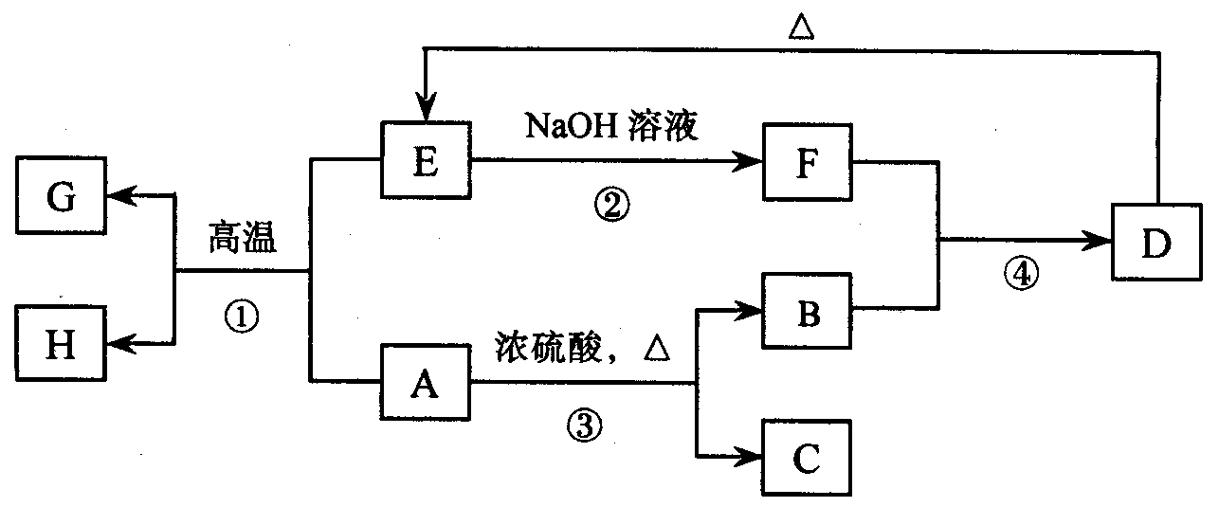

请填空：
（1）H的名称是 。写出B的电子式
（2）E的重要用途是
（3）反应③的化学方程式是
（4）反应④的离子方程式是
（5）写出C与溴水反应的离子反应方程式
19．（10分）铁的化合物有广泛用途，如碳酸亚铁（FeCO₃）可作为补血剂，铁红（Fe₂O₃）可作为颜料。利用某硫酸厂产生的烧渣（主要含Fe₂O₃、FeO，还有一定量的SiO₂）制备碳酸亚铁的流程如下：
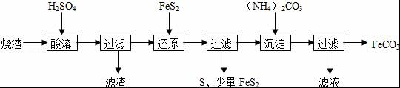
（1）“酸溶”时加快反应速率的方法有 （写出一种）。
（2）加入FeS₂还原后，检验Fe³⁺是否反应完全的方法是

（3）“沉淀”时，需要控制温度在35℃以下，其可能原因是 。
（4）FeCO₃浊液长时间暴露在空气中，会有部分固体表面变为红褐色，同时释放出CO₂，则与FeCO₃反应的物质为 （填化学式）。
（5）写出在空气中煅烧FeCO₃制备高纯氧化铁的化学方程式： 。
FeCO₃在空气中煅烧生成Fe₂O₃时，也会生成FeO．现煅烧23.2kg的FeCO₃，得到Fe₂O₃和FeO的混合物15.84kg．则Fe₂O₃的质量为
kg。
20.(15分) 氯化铜、氯化亚铜是重要的化工原料，可用作有机合成催化剂。
I.实验室中以粗铜(含杂质铁)为原料制备铜的氯化物。现用如图所示的实验仪器及药品来制备纯净、干燥的氯气，并与粗铜反应(铁架台、铁夹、酒精灯已省略)
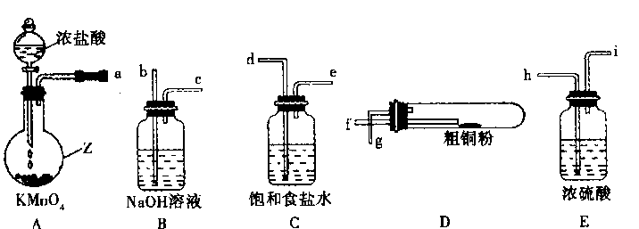
请回答：
⑴装置A中仪器Z的名称为 。
⑵按气流方向连接各仪器 顺序为：a 、 、
资*源%库 、 。
⑶简述检验装置A气密性的操作
⑷D中发生反应的化学方程式为
⑸反应后，装置B中溶液具有漂白、消毒作用，若用钢铁(含Fe、C)制品盛装该溶液会发生电化学腐蚀，钢铁制品表面生成红褐色沉淀，溶液会失去漂白、杀菌消毒功效。该电化学腐蚀过程中正极反应式为 。
II.将上述实验制得的固体产物按如下流程操作，请回答：
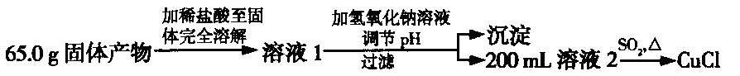
⑴用稀盐酸溶解固体的原因为
⑵已知CuCl难溶于水，由溶液2制CuCl的离子方程式为： 。
⑶用下面的方法测定固体产物中的CuCl₂的质量分数：
取2.00mL溶液2转移到锥形瓶中，再加入过量的20％KI溶液，再滴入几滴淀粉溶液。用0.200mol/LNa₂S₂O₃标准溶液滴定。反应原理为2Cu²⁺+4I⁻=2CuI↓+I₂、I₂+2S₂O₃²⁻=S₄O₆²⁻+2I⁻。重复滴定3次，平均消耗Na₂S₂O₃标准溶液20.00mL，则固体产物中CuCl₂的质量分数为 。（保留三位有效数字）

高三化学第三次诊断考试试题答案
一．选择题（每小题3分，共48分）
B C C D C D A C A B C A B C C D
二．填空题（共52分）
17.（15分）（1）b（2分）．
（2） 6 MnO₄﹣+ 5 CuS+…（2分）
（3） N_{A}或6.02×10²³ ．（2分）
（4） 2.5 mol．（2分）
(5） 6KOH+KClO₃+3MnO₂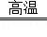3K₂MnO₄+KCl+3H₂O ．（2分）
（6） 1：2 （3分） KMnO₄＞K₂MnO₄＞MnO₂ ．（2分）
18.（12分）（1）一氧化碳 （2分）
CO₂的电子式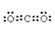 （2分）
（2）生产玻璃，制粗硅等 （2分）
（3）C+2H₂SO₄（浓）CO₂↑+2SO₂↑+2H₂O （2分）
（4）SiO₃^{2－}+CO₂ +H₂O ＝ H₂SiO₃↓+CO₃^{2－} （2分）
(5）SO₂+Br₂+2H₂O==4H⁺+SO₄²⁻+2Cl-
19.(10分，每空2分)（1）加热、增加硫酸的浓度、将烧渣粉碎、搅拌等；
（2）取少量溶液，滴入几滴KSCN溶液，若溶液变为血红色，说明其中含有Fe³⁺，反之，未反应完全；
（3）防止碳酸铵分解，减小亚铁离子的水解程度；
（4）O₂、H₂O （5）4FeCO₃+O₂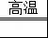2Fe₂O₃+4CO₂
20.（15分）I.⑴圆底烧瓶(1分) ⑵d e h i f g b (2分)
⑶用弹簧夹夹住a处橡皮管并关闭分液漏斗的活塞，向分液漏斗中加入较多的水，然后打开分液漏斗的活塞，使水缓缓流下，若分液漏斗中的水不能完全流下，说明装置气密性好（或在a管处接一导管，并将导管末端插入水中，同时关闭分液漏斗的活塞，用酒精灯给圆底烧瓶微热，若导管末端有气泡冒出，停止加热恢复室温时，导管末端形成一小段水柱，则说明气密性良好）(2分)
⑷Cu+Cl₂CuCl₂(1分) 2Fe+3Cl₂2FeCl₃(1分)
⑸ClO⁻+2e⁻+H₂O=Cl⁻+2OH⁻(2分)
II.⑴抑制Cu²⁺、Fe³⁺水解(2分)
⑵2Cu²⁺+2Cl⁻+SO₂+2H₂O2CuCl↓+4H⁺+SO₄²⁻(2分)
⑶83.1％(2分)

